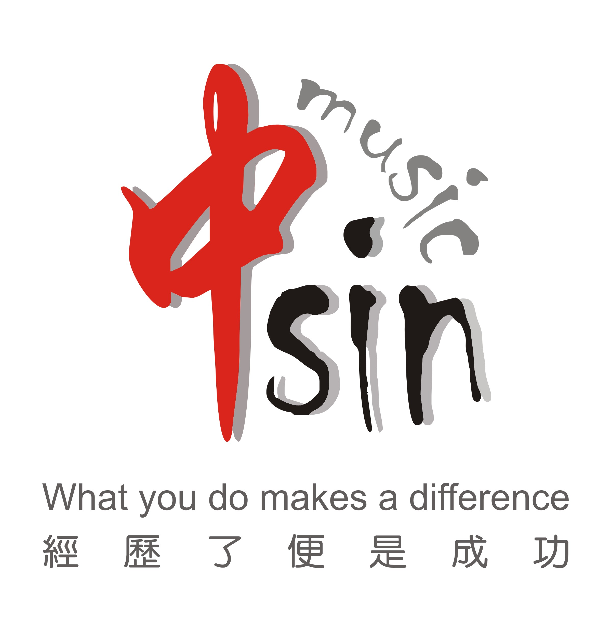
2022年第16届新加坡中新国际音乐比赛
入围推选报名表
（注：请参赛选手仔细填写每一项内容，资料不齐者不予报名）
姓名（中文） |  | 两寸免冠近照
姓名（拼音） |  | 两寸免冠近照
出生年月日 |  | 两寸免冠近照
毕业或就读院校 |  | 两寸免冠近照
邀请函寄送
地址及邮编
手机（可收短信）
专业组 | □钢琴 □手风琴 □电子钢琴 □双排键电子琴  □吉他 □小提琴 □中提琴 □大提琴  □民乐 请注明何种乐器  □管乐 请注明何种乐器  □声乐 请注明何种唱法  □打击乐 请注明何种乐器  □音乐原创 注：请在 □ 内打勾
年龄组 | □ I □ II □ III □ IV □ V □ VI □ VII
作品组
参赛曲目（请注明作曲家）
选手艺术简历
指导老师姓名
、电话及简介

选手签名
年 月 日

